Генеральному директору
АО «Система «Город»
В.Н. Савельеву
от __________________
(наименование организации)

Исх. № ______ от _____ г.

Уважаемый Владимир Николаевич!

Просим Вас внести изменения на лицевые счета, а именно (Выбрать из списка) :
- Открыть л/с по старым л/с
- Переоформить л/с на нового собственника
- Изменить адрес доставки ЕПД по л/с,
- Изменить площадь садового участка.

Необходимая информация для внесения изменений отражена в приложении .

<Должность руководителя> <ФИО полностью>

Исполнитель:
<ФИО полностью>
<контактный телефон>
<E-mail>

Приложение

Внимание! Приложение формируется в документе Excel.

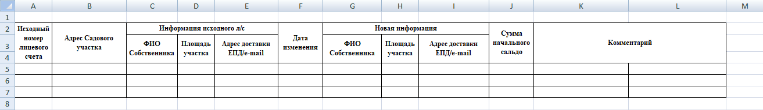

Образец письма

Генеральному директору
АО «Система «Город»
В.Н. Савельеву
от СНТ «Зодиак»

Исх.№14 от 12.09.2023

Уважаемый Владимир Николаевич!

Просим Вас внести изменения на лицевые счета:

- Открыть л/с по старым л/с
- Переоформить л/с на нового собственника
- Изменить адрес доставки ЕПД по л/с,
- Изменить площадь садового участка.

Необходимая информация для внесения изменений отражена в приложении .

Директор Петров Петр Петрович

Исполнитель:
Иванов Иван Иванович - экономист
т.89352653568
Эл.почта: zodiak56@mail.ru

Приложение

